Bogotá D.C., Seis (6) de Mayo de 2015

Doctor

**FABIO RAÚL AMIN SALEME**

Presidente Cámara de Representantes

Ciudad.

En cumplimiento del honroso encargo por usted encomendado, atentamente me permito rendir informe de Ponencia para segundo debate en la plenaria de la Honorable Cámara de Representantes al **PROYECTO DE LEY ESTATUTARIA NO. 187 DE 2014 CÀMARA - 78 DE 2014 SENADO “POR LA CUAL SE MODIFICAN LOS ARTÍCULOS 15 Y 16 DE LA LEY 270 DE 1996, ESTATUTARIA DE LA ADMINISTRACIÓN DE JUSTICIA”,** en los siguientes términos:

La presente ponencia consta de las siguientes partes:

1. Trámite.
2. Objetivo del Proyecto de Ley
3. Contenido del Proyecto de ley.
4. Justificación de la iniciativa
5. Pertinencia de la iniciativa
6. Proposición.
7. Texto Propuesto para Primer Debate
8. **TRAMITE EN EL SENADO.**

El proyecto de ley objeto de estudio fue presentado por el Óscar Mauricio Lizcano y la Bancada del Partido Social de Unidad Nacional, el pasado 1 de septiembre de 2014, publicado en la Gaceta No 446 de 2014, repartido a la Comisión primera Constitucional, donde se designó como ponente al Senador Roy Leonardo Barreras Montealegre el 4 de septiembre de 2014, quien presentó ponencia favorable el 16 de septiembre de la misma anualidad, publicada en la Gaceta No 496 de 2014.

La iniciativa fue aprobada por unanimidad en la Comisión Primera de Senado, por los senadores presentes, el 7 de octubre de 2014, designando nuevamente al Senador Roy Leonardo Barreras como ponente para segundo debate en plenaria del Senado de la República.

El Senador ponente presentó ponencia favorable para segundo debate, publicada en la Gaceta No. 703 de 2014, en consecuencia, la iniciativa fue aprobada por la H Plenaria del Senado el 25 de noviembre de 2014 sin modificaciones, cuyo texto final fue publicado en la Gaceta No 797 de 2014.

**TRAMITE EN LA CÀMARA**

El proyecto fue aprobado por unanimidad en la Comisión Primera de la Cámara el 21 de Abril de 2015, y fue designado nuevamente al Representante Jaime Buenahora como ponente para segundo debate en plenaria de la Cámara de Representantes.

1. **OBJETO**

La iniciativa legislativa busca que además de los magistrados titulares de la Sala Laboral de la Corte Suprema de Justicia existan cuatro salas de descongestión conformadas por tres magistrados cada una, con funciones únicas de descongestión judicial de los asuntos que cursan en dicha sala, quienes actuarán en forma transitoria, no harán parte de la sala plena de la Corte, no tendrán funciones administrativas y sus labores se circunscribirán a tramitar y decidir los recursos extraordinarios de casación que les reparta la presidencia de dicha sala especializada.

El período de los magistrados de descongestión será el mismo que dure el programa de descongestión, sin pasar de ocho años. La elección, los requisitos para acceder, el cargo y la remuneración serán los previstos en la Constitución y la ley para los magistrados de la Corte Suprema de Justicia.

1. **CONTENIDO DEL PROYECTO DE LEY.**

El proyecto de ley consta de tres artículos incluyendo las vigencias y derogatorias.

El primer artículo adiciona el parágrafo segundo parágrafo al artículo 15 de la ley 270 de 1996[1] “Estatutaria de la Administración de Justicia”, norma que indica el número de magistrados que integran la Corte Suprema de Justicia, su forma de elección y su periodo funcional.

La adición del parágrafo segundo consiste en permitir que además de los veintitrés magistrados que integran la Corte Suprema de Justicia, para la Sala Laboral, se pueda crear magistraturas transitorias con fines de descongestión que no afectaría el equilibrio con las demás Salas respecto de las decisiones administrativas y otras de competencia de la Sala Plena, en tanto las nuevas magistraturas no harán parte de ésta.

En el mismo sentido, el segundo artículo, que adiciona un parágrafo al artículo 16 de la 270 de 1996[2], que trata sobre la composición de las salas de Casación de la Corte Suprema de Justicia, menciona el periodo de los magistrados y crea de manera excepcional cuatro salas de descongestión que serán anexas a la Sala de Casación Laboral y estarán compuestas por tres magistrados cada una. Adicionalmente, reitera que no harán parte de la Sala Plena, que sus funciones son ajenas a las funciones administrativas y sus funciones serán exclusivamente de descongestión.

El texto, no modifica los requisitos o la forma de elección de los magistrados, ni el periodo de la magistratura. Estos se mantienen tal como lo indica la Constitución Política en sus artículos 231[3], sobre elección de magistrados; 232[4], respecto de los requisitos para ser magistrado; y 233[5], referente al periodo de las magistraturas.

En efecto, la norma superior determina taxativamente los temas mencionados anteriormente, razón por la cual estos tres aspectos, al guardar correspondencia con la Constitución, no pueden ser modificados por la norma estatutaria; es decir, que los magistrados de descongestión tendrán el mismo periodo y deberán ser nombrados, de la misma forma en que se realiza la elección para los magistrados titulares.

**Estructura de las Salas De Descongestión**

De acuerdo con la estructura actual de la Sala de Casación laboral, las cuatro salas de descongestión propuestas podrían estar conformadas con los siguientes cargos:

**Cargos de Despacho:**

|  |  |
| --- | --- |
| Magistrados Titulares | 12 |
|  |  |
| Magistrados Auxiliares | 36 |
|  |  |
| Auxiliares Judiciales Grado 1 | 12 |
|  |  |
| Conductores | 12 |

**Cargos de Secretaria**

|  |  |
| --- | --- |
| Auxiliar Judicial Grado 3 | 12 |
|  |  |
| Citador grado 5 | 4 |
|  |  |
| Escribiente Alta Corporación | 7 |
|  |  |
| Oficial Mayor Alta Corporación | 12 |
|  |  |
| Profesional Especializado | 2 |

1. **JUSTIFICACIÓN DE LA INICIATIVA.**

Desde los últimos años, la Sala de Casación Laboral de la Corte Suprema de Justicia presenta un aumento exponencial de los procesos que tiene bajo su conocimiento, que a juzgar por recursos disponibles, no podrían ponerse al día en más de 15 años.

Debido a la expedición de la ley 1285 de 2009 la Sala Administrativa del Consejo Superior de la Judicatura implementó algunas medidas de descongestión de los Juzgados y de las Salas Laborales de los Tribunales Superiores de distrito Judicial, que lograron reducir la congestión en la primera y segunda instancia de competencia de estos Despachos, sin embargo el aumento de productividad en estas instancias ocasionó una estampida de recursos de casación que debe conocer la Sala de Casación Laboral de la Corte Suprema de Justicia, que se ha visto a un aumento exponencial de los procesos que debe fallar.

En el siguiente cuadro se observa que la Sala pasó de recibir alrededor de 2.500 procesos en el año 2006 a 5.897 en el año 2009, lo que refleja una adición de más del 200% en 3 años. Comparado con los últimos 5 años el promedio de aumento de expedientes aumenta entre un 100 y 200%., teniendo en cuenta que en el año 2011 ingresaron alrededor de 4200 casos y en el año 2014, 5800 expedientes:

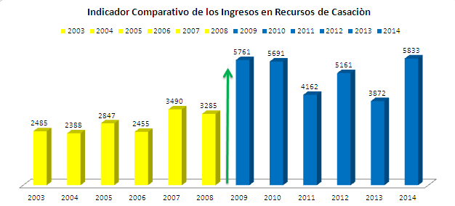

Fuente: Sala labora CSJ.

Como se observa, los ingresos se han mantenido en un promedio de más de 5.000 desde el año 2009, lo que ocasiona que el inventario acumulado de procesos para fallo tenga un aumento sostenido de 5.897 procesos en 2009 a 8.343 en 2010, hasta llegar a 19.699 en el presente año, como lo evidencia el siguiente cuadro:

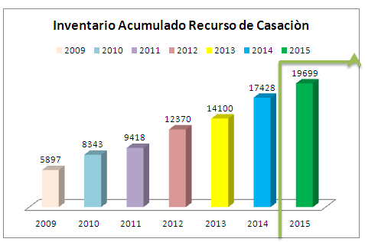

Fuente: Sala labora CSJ.

En contraste con las cifras anteriores, la productividad de la Sala mantiene una producción anual en promedio de 1000 expedientes por año como se observa en el siguiente cuadro:

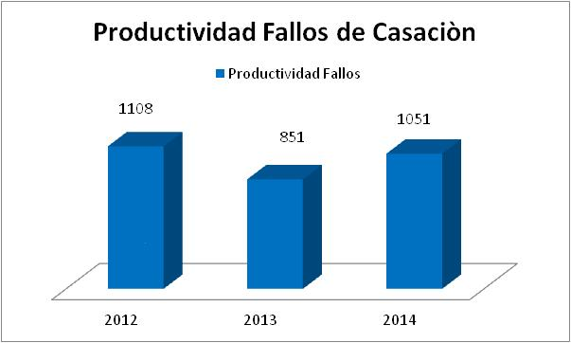

Fuente: Sala labora CSJ

A lo anterior se suma el incremento de las competencias que en materia constitucional viene teniendo esta Sala donde pasó de recibir 1.300 tutelas para el año 2002 a 1.754 para el año 2013; es decir un aumento de más del 300%.

Referente a la productividad constitucional cada magistrado proyecta más de 600 sentencias anuales y debe revisar las expedidas por los otros Despachos.

No obstante el aumento de los asuntos de competencia de la sala Laboral,su estructura se ha mantenido estática, a pesar del aumento exponencial del que ha sido objeto durante los últimos 6 años y a que la congestión no ha sido afrontada con ninguna medida que permita disminuir los efectos adversos que caen sobre la ciudadanía usuaria del sistema judicial.

Esta congestión representa un grave problema para la justicia colombiana en materia tan importante como los derechos a la seguridad social que representa en gran medida la protección de los derechos fundamentales de los ciudadanos. En efecto la mayoría de procesos que cursan en esta jurisdicción se refieren a reconocimientos en materia pensional donde dada la edad de los accionantes se requiere una prontitud particular de sus peticiones para que puedan tener acceso a sus derechos de una manera efectiva y puedan gozar de sus pensiones en vida.

En el mismo sentido,el represamiento hace nugatorio el plan de descongestión impuesto por la Sala Administrativa del Consejo Superior de La judicatura, toda vez que cuando el asunto llega a conocimiento de la sala en recurso de casación este tarda varios años en ser resuelto. Lo anterior se agrava aún más si tenemos en cuenta que este recurso de casación tiene una cuantía exigua que permite que un alto porcentaje de los procesos que cursaban en apelación en los Tribunales Superiores de Distrito Judicial sea recurrido en casación ante la Sala.

* **Congestión comparada con la Sección Segunda del Consejo de Estado:**

Para entender un poco más la dificultad que tiene la Sala Laboral De la CSJ podemos comparar la carga judicial de estos Despachos con la Sección Segunda del Consejo de Estado, que se encarga de los asuntos laborales de lo Contencioso Administrativo, en donde podemos evidenciar que en inventario acumulado la Sala Laboral de la CSJ dobla a la Sección Segunda del Consejo de Estado:

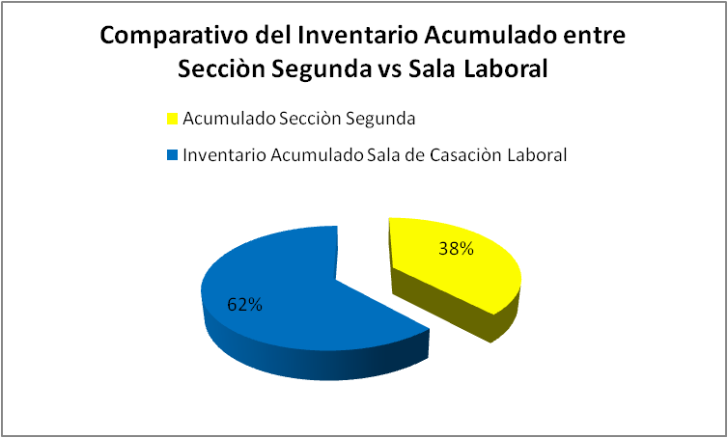

Fuente: Sala labora CSJ



* **Comparativo con las demás salas de la Corte Suprema de Justicia**

En el gráfico siguiente se encuentra explicado el número de procesos que ingresan a la Sala Civil en comparación con el que ingresa a la Sala Laboral donde se puede justificar el aumento exponencial existente en

la Sala Laboral:

Este indicador muestra los ingresos en los periodos del 2011 a 2014 de los Recursos de Casación comparando las salas Civil y Laboral.

Analizando el último periodo 2014, se evidencia un ingreso la Sala Civil de 360 recursos en contraste con la Sala Laboral de 5.833 de los mismos.

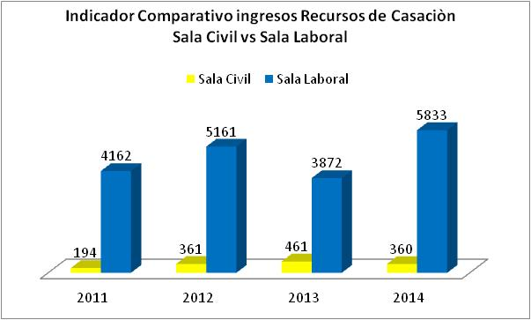

Fuente: Sala labora CSJ

Este ingreso desmedido ocasiona otra diferencia que mide la productividad de la Sala Laboral con respecto a la Sala Civil frente a: ingresos, egresos e inventario de Recursos de Casación durante el 2014:

Fuente: Sala labora CSJ

Con respecto a las demás Salas de la CSJ, los ingresos de asuntos de esta especialidad evidencian la sobrecarga. En el gráfico podemos observar cómo para los últimos 5 años el ingreso de expedientes de la Sala laboral son en promedio cinco veces más que para las demás salas de la CSJ. En el 2014 entraron 360 procesos a la Sala Civil; 974 a la Penal y 5.800 a la Sala Laboral, situación que se mantiene en promedio durante los últimos años.

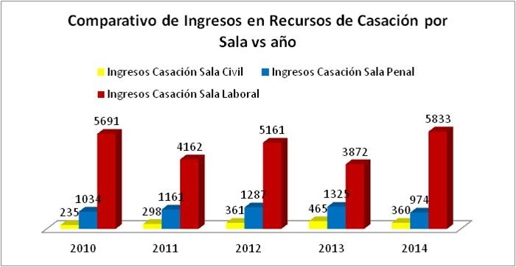

Esta diferenciación en la entrada de expedientes ha ocasionado que la Sala Laboral este al máximo de su capacidad productiva, como lo demuestra el siguiente gráfico:

Fuente: Sala labora CSJ

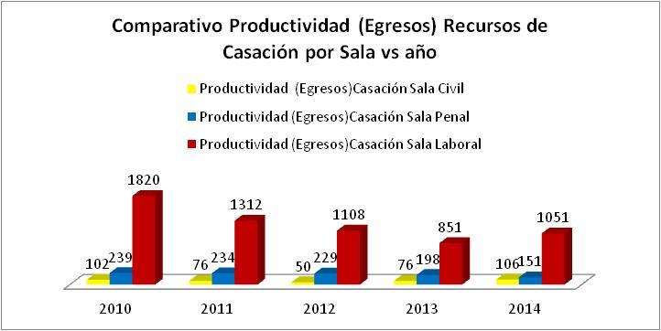

Como se puede observar para el año 2014 la Sala laboral produjo 1.051 sentencias de casacion con 7 Despachos; es decir 10 veces más expedientes que la Sala Penal conformada por 9 Despachos: o 7 veces más que la Sala Civil, conformada por los mismos 7 Despachos que integran la sala laboral, razón por la cual es imposible establecer que la congestión se pueda superar con un aumento de productividad con la estructura actual con que cuenta la sala.

En efecto, en las siguientes gráficas se puede observar que la estructura organizacional de cada Despacho en la Sala Laboral cuenta con menos personal que, por ejemplo, la Sala Civil:

Estuctura de la Sala laboral: 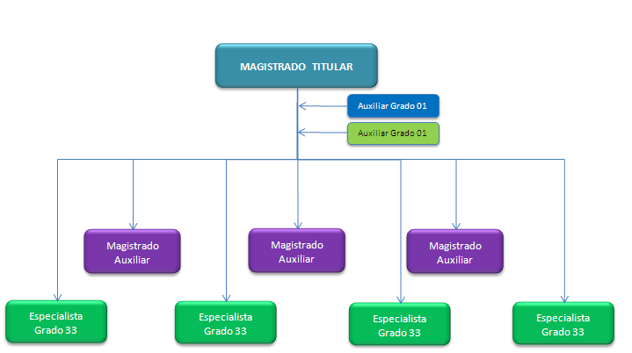

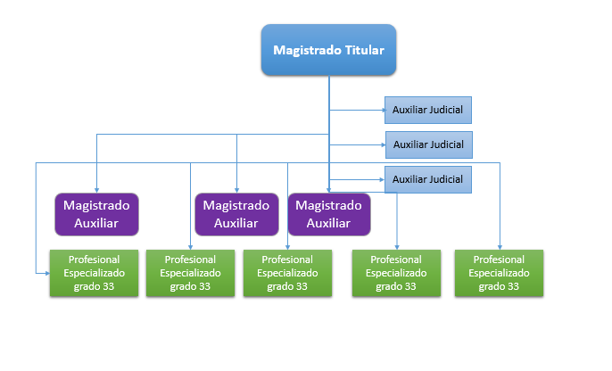Estructura Sala De Casación Civil

1. **PERTINENCIA DE LA INICIATIVA.**

* **Valoración del Costo:**

Partiendo de la conformación y organización actual de la Sala laboral, se puede concluir que el costo anual de la implementación de la descongestión proyectada en esta propuesta tiene un costo anual de $21.774.376.289

En el siguiente cuadro se puede observar el valor de cada uno de los cargos que conformaria las 4 salas de descongestión y su proyección anual:

|  |  |  |  |  |  |  |
| --- | --- | --- | --- | --- | --- | --- |
| **DESPACHOS** | | **CANTIDAD (4 salas)** | | **VALOR (por empleo )** | | **VALOR TOTAL (4 salas)** |
|  | |  | |  | |  |
| Magistrado Titular | | 12 | | 448.996.279 | | 5.387.955.348 |
|  | |  | |  | |  |
| Magistrado Auxiliar | | 36 | | 348.926.475 | | 12.561.353.084 |
|  | |  | |  | |  |
| Auxiliar Judicial Grado 1 | | 12 | | 71.824.775 | | 861.897.304 |
|  | |  | |  | |  |
| Conductor | | 12 | | 35.076.721 | | 420.920.651 |
|  | |  | |  | |  |
| **SUBTOTAL** | |  | |  | | **19.232.126.387** |
|  |  | |  | |
| **SECRETARIA** | | **CANTIDAD** | | **VALOR (por empleo )** | | **VALOR TOTAL** |
|  | |  | |  | |  |
| Auxiliar Judicial Grado 3 | | 12 | | 59.347.111 | | 712.165.328 |
|  | |  | |  | |  |
| Citador grado 5 | | 4 | | 35.697.821 | | 142.791.284 |
|  | |  | |  | |  |
| Escribiente Alta Corporación | | 7 | | 54.071.162 | | 378.498.134 |
|  | |  | |  | |  |
| Oficial Mayor Alta Corporación | | 12 | | 86.705.340 | | 1.040.464.076 |
|  | |  | |  | |  |
| Profesional Especializado | | 2 | | 134.165.540 | | 268.331.080 |
|  | |  | |  | |  |
| **SUBTOTAL** | |  | |  | | **2.542.249.902** |
|  | |  | |  | |  |
| **TOTAL ANUAL** | |  | |  | | **21.774.376.289** |

* **Valoración del Beneficio:**

El presente proyecto tiene una pertinencia económica particular para el Estado, que indicaría que a largo plazo manetener la congestión en el estado crítico en el que se encuentra sería más honeroso que implematear la medida de descongestión que se propone en el presente proyecto de Ley. Lo anterior teniendo en cuenta que los sujetos procesales que intervienen en los procesos de esta especialidad son en su mayoria estatales y su promedio de condena que incluye intereses moratorias, indexaciones, etc supera el costo establecido para el presente proyecto de ley.

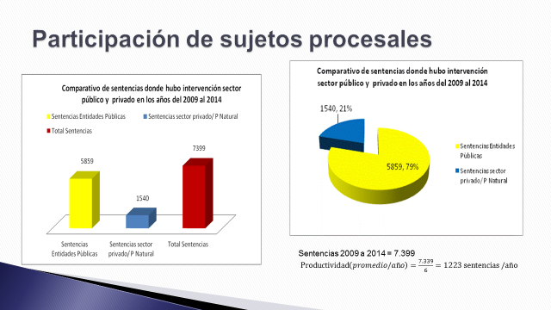Al respecto, lo primero que se debe tener en cuenta es la relacion de sentencias proferidas por esta Sala donde el Estado Colombiano ha tenido participación:

El gáfico que antecede demuestra que en el periodo transcurrido desde 2009 a 2014 existió un total de 7.399 sentencias de las cuales casi 5.859 involucran a instituciones estatales; contra 1.540 que corresponden al sector privado; es decir que 79% de las decisiones son dirigidas a sujetos procesales del sector público, mientras que el 21% restante son del sector privado.

Ahora bien, de las 5.859 sentencias mencionadas, en 2.325 se ha condenado a las entidades públicas; es decir que de un 100% de procesos donde intervienen entidades públicas un 40% sale condenada:

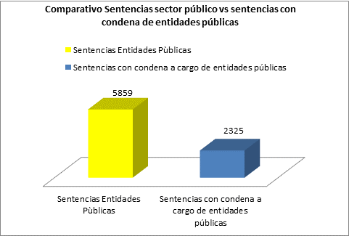

Para el año pasado de un total de 17.428 procesos de casación, 13.508 fueron sujetos procesales estatales; y 3.920 fueron sujetos procesales del sector privado; es decir que el 78% de los sujetos procesales a 2014 son del sector público, mientras que el 22% restante de la muestra corresponde al sector privado:

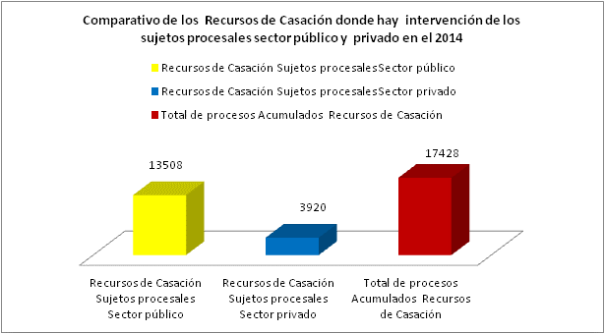

* **Prueba Aleatoria de Costo:**

Con lo mencionado anteriormente se puede identificar que el sector público es el principal usuario de la labor judicial Laboral en recurso de casación, en consecuencia, la congestión sufrida por la Sala Labora de la CSJ, afecta directamente al Estado Colombiano. Con el promedio de procesos en los que son condenadas las instituciones estatales sumado al monto de intereses e indemnizaciones moratorias que pagan por proceso se superaría ampliamente el costo que podría llegar a tener la implementación de esta medida.

Al respecto y con fin de encontrar una aproximación monetaria valorativa del costo beneficio, del proyecto de ley, se realizó un estudio aleatorio[6] donde se puede evidenciar que el costo de intereses moratorios e indemnizatorias con costas procesales supera en 104 mil millones de pesos el costo de implementar esta medida.

A esta conclusión se llegó luego de que en acuerdo con el ponente y el autor del proyecto, la Sala Laboral proyectara una aproximación del costo de ahorro por descongestión frente a las diferentes condenas que recibe el Estado a causa de la misma congestión.

Para ello la Sala tomó el total de las sentencias en las que las entidades del sector público fueron condenados y seleccionó 9 fallos como muestra aleatoria, 7 de ellos referentes a temas pensionales y 2 a temas prestacionales:

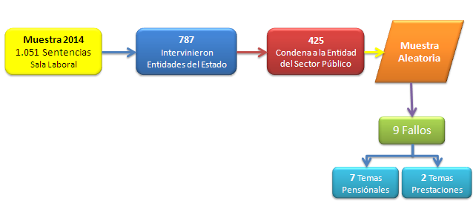

Al tiempo, se llevó a cabo una proyección del tiempo que tomaría la evacuación de todos los procesos que están en inventario o pendientes de fallo; esto es 17.428 expedientes, los cuales se dividieron entre el promedio de productividad de la Sala; que equivale a 1.223 procesos al año; para concluir que para evacuar la totalidad del inventario procesal se requieren 14 años.

Con base en el tiempo promediado (14 años), y los 9 fallos de muestra aleatoria se estableció un costo de $1.230.044.370 de intereses moratorios y $439.124.321 de indemnización.

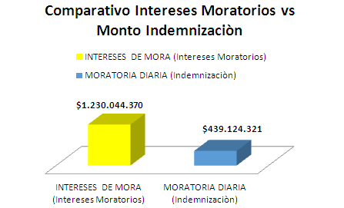

Con el resultado anterior, se aplicó la muestra aleatoria a los 425 procesos donde intervienen las entidades públicas para el año 2014 así:



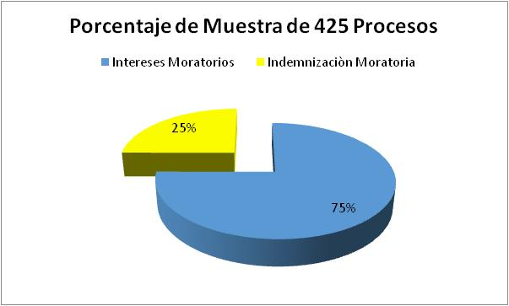

El resultado de la aplicación de las condenas por concepto de intereses moratorios, propia de los procesos pensionales y las indemnizaciones moratorias propias de los procesos prestacionales fue el siguiente:

Intereses moratorios

($1’239.044.370 *319 procesos.) **→** $ 392.384.154.030

Indemnización moratoria

($ 439.124.321,00 *106 procesos.) **→**  $ 46.547.178.026

**Total: → $ 438.931.332.056**

A lo anterior se le suma el costo de las costas o agencias en derecho que equivalen a 6.300.000 así:

Costas y agencias en derecho CSJ → $37.485.000.000

($6.300.000 * 425 procesos. *14 años)

**Total:** → **$476.416.332.05**

En el siguiente cuadro se evidencia una posible aproximación al costo de la totalidad de las eventuales condenas del sector público en la Sala Laboral

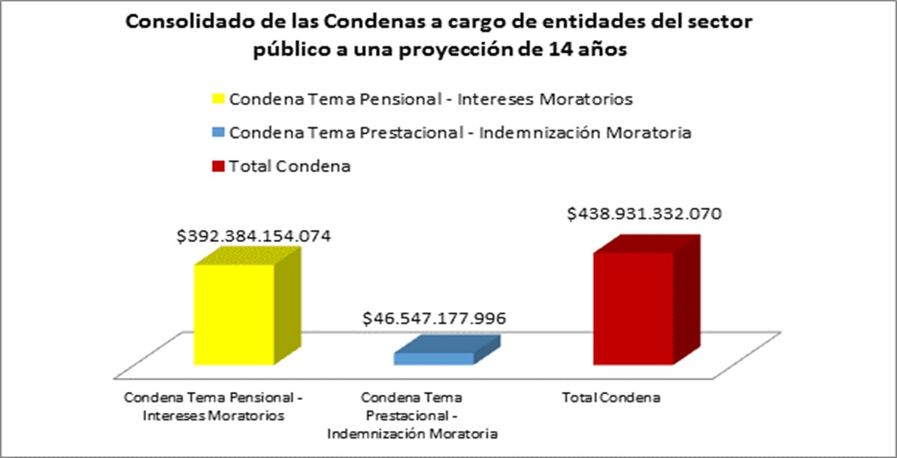

* **Costo del Ahorro**

Teniendo en cuenta la totalidad de las condenas en que de acuerdo con los valores aproximados tendrían las instituciones del Estado en Casación Laboral comparada con el costo que eventualmente tendría la descongestión propuesta con el presente proyecto de ley tendríamos un ahorro de 104 mil millones de pesos; tal como se indica a continuación:

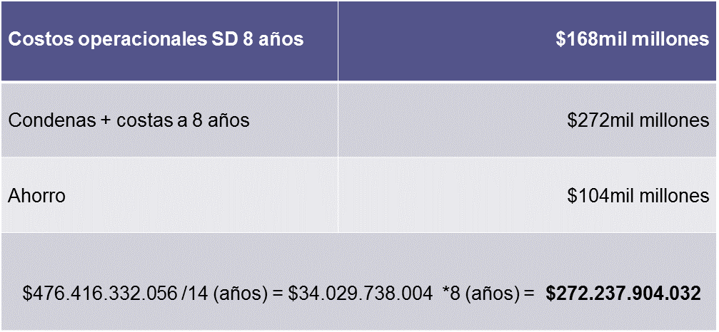

1. **PROPOSICIÓN.**

Con fundamento en las anteriores consideraciones, de manera respetuosa solicitó a la plenaria de la Cámara de Representantes, dar segundo debate al Proyecto de Ley Estatutaria No.187 de 2014 Cámara- 78 de 2014 Senado *“por la cual se modifican los artículos 15 y 16 de la ley 270 de 1996, estatutaria de la administración de justicia”.*

Atentamente,

**JAIME BUENAHORA FEBRES**

Representante a la Cámara

**TEXTO PROPUESTO PARA SEGUNDO DEBATE AL PROYECTO DE LEY ESTATUTARIA N0.187 DE 2014 CÁMARA**- **78 DE 2014 SENADO“POR LA CUAL SE MODIFICAN LOS ARTÍCULOS 15 Y 16 DE LA LEY 270 DE 1996, ESTATUTARIA DE LA ADMINISTRACIÓN DE JUSTICIA”.**

**El Congreso de Colombia**

**Decreta:**

**Artículo 1°.** Adiciónese un parágrafo al artículo 15 de la Ley 270 de 1996, así:

**Parágrafo 2°.** Además de los veintitrés (23) magistrados que integran la Corte Suprema de Justicia, habrá magistrados de descongestión para la Sala de Casación Laboral, en forma transitoria, que no harán parte de la Sala Plena y no tendrán funciones administrativas, con el único fin de tramitar y decidir los asuntos que sean de su competencia. El Reglamento de la Sala de Casación Laboral de la Corte Suprema de Justicia determinará las condiciones del reparto de los procesos.

El periodo de los magistrados de descongestión será el mismo que dure el programa de descongestión dispuesto en el parágrafo transitorio del artículo 16 de esta ley, sin pasar de ocho años, en ningún caso. La elección, los requisitos para acceder al cargo y la remuneración serán los previstos en la Constitución y la ley para los Magistrados de la Corte Suprema de Justicia.

Para la designación de los magistrados de descongestión, deberá contar la Sala Plena de la Corte Suprema de Justicia, con la disposición de los recursos acreditada por la Sala Administrativa del Consejo Superior de la Judicatura.

**Artículo 2°.** Adiciónese un parágrafo al artículo 16 de la Ley 270 de 1996, así:

**Parágrafo transitorio.** Excepcionalmente y por el término de ocho (8) años contados a partir de su instalación, créanse cuatro salas de descongestión, anexas a la sala de casación laboral, compuestas de tres (3) magistrados de descongestión cada una, que no harán parte de la Sala Plena y no tendrán funciones administrativas, con el fin de tramitar y decidir los asuntos de su competencia.

**Artículo 3°.** La presente ley rige a partir de la fecha de su publicación y deroga todas las disposiciones que le sean contrarias.

Atentamente,

**JAIME BUENAHORA FEBRES**

Representante a la Cámara

1. **ARTICULO 15INTEGRACION.**  La Corte Suprema de Justicia es el máximo Tribunal de la Jurisdicción Ordinaria y está integrada por veintitrés (23) magistrados, elegidos por la misma corporación para períodos individuales de ocho años, de listas superiores a cinco (5) candidatos que reúnan los requisitos constitucionales, por cada vacante que se presente, enviadas por la Sala Administrativa del Consejo Superior de la Judicatura .

   (…)
2. **ARTICULO****16**. **SALAS:** La Corte Suprema de Justicia cumplirá sus funciones por medio de cinco salas, integradas así: La Sala Plena, por todos los Magistrados de la Corporación; la Sala de Gobierno, integrada por el Presidente, el Vicepresidente y los Presidentes de cada una de las Salas especializadas; la Sala de Casación Civil y Agraria, integrada por siete Magistrados; la Sala de Casación Laboral, integrada por siete Magistrados y la Sala de Casación Penal, integrada por nueve Magistrados.

   (..)
3. “**ARTICULO 231.**Los Magistrados de la Corte Suprema de Justicia y del Consejo de Estado serán nombrados por la respectiva corporación, de listas enviadas por el Consejo Superior de la Judicatura”.
4. “**ARTICULO 232**. Para ser Magistrado de la Corte Constitucional, de la Corte Suprema de Justicia y del Consejo de Estado se requiere:

   1. Ser colombiano de nacimiento y ciudadano en ejercicio.

   2. Ser abogado.

   3. No haber sido condenado por sentencia judicial a pena privativa de la libertad, excepto por delitos políticos o culposos.

   4. Haber desempeñado, durante diez años, cargos en la Rama Judicial o en el Ministerio Público, o haber ejercido, con buen crédito, por el mismo tiempo, la profesión de abogado, o la cátedra universitaria en disciplinas jurídicas en establecimientos reconocidos oficialmente”.

   PARAGRAFO. Para ser Magistrado de estas corporaciones no será requisito pertenecer a la carrera judicial.
5. “ **ARTICULO 233.**"Los Magistrados de la Corte Constitucional, de la Corte Suprema de Justicia, y del Consejo de Estado serán elegidos para períodos individuales de ocho años, no podrán ser reelegidos y permanecerán en el ejercicio de sus cargos mientras observen buena conducta, tengan rendimiento satisfactorio y no hayan llegado a edad de retiro forzoso”.
6. Estudio realizado por la Presidencia de la Sala Laboral de la CSJ.